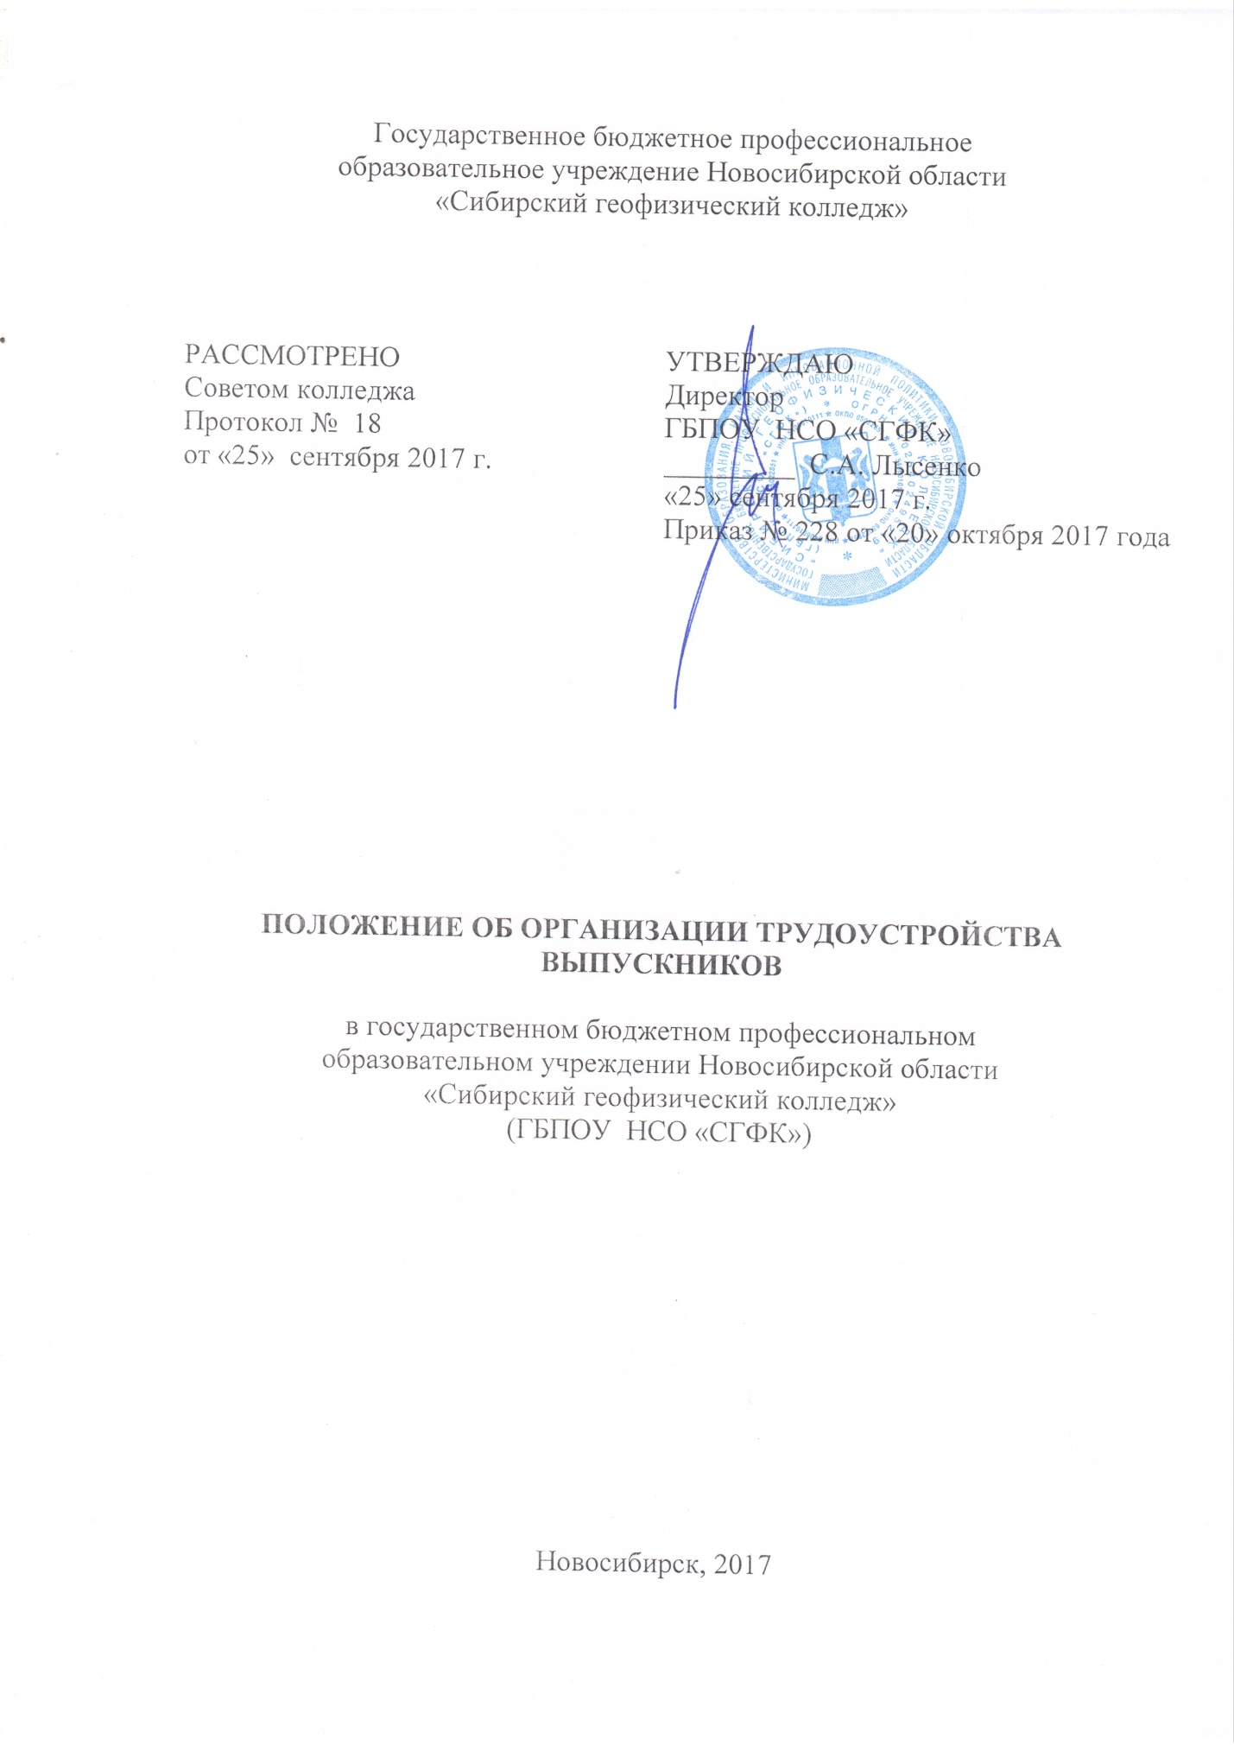
- Общие положения

  - Положение об организации трудоустройства выпускников (далее - Положение) государственного бюджетного профессионального образовательного учреждения Новосибирской области «Сибирский геофизический колледж» (далее – колледж) определяет порядок организации работы колледжа по трудоустройству выпускников в соответствии с потребностями экономики Новосибирской области и других регионов Российской Федерации.
  - Координацию деятельности колледжа по организации трудоустройства выпускников осуществляет заместитель директора по учебно – производственной работе и секретарь руководителя.
- Организация системы трудоустройства выпускников
  - Основными направлениями деятельности колледжа по организации трудоустройства выпускников являются:
- реализация системного подхода к организации и планированию работы по трудоустройству выпускников;
- взаимодействие с организациями Новосибирской области и другими регионами Российской Федерации, отраслевыми объединениями работодателей, органами местного самоуправления, центрами занятости населения и кадровыми агентствами в целях организации целевого приема на обучение, учебно – производственной практики студентов и обеспечения гарантированного трудоустройства выпускников;
- формирование и развитие долгосрочных договорных отношений с организациями Новосибирской области и различных регионов Российской Федерации в сфере подготовки востребованных работодателями специалистов и рабочих кадров, в том числе целевого обучения по программам среднего профессионального образования;
- проведение мониторинга о результатах трудоустройства выпускников колледжа в течение двух лет после завершения обучения.
  - Колледжем ежегодно проводится распределение выпускников, обучающихся в учреждении по очной форме обучения, при наличии свободных рабочих мест для трудоустройства (далее – распределение). Распределение выпускников осуществляется комиссией по содействию трудоустройству выпускников (далее – комиссия), не позднее чем за две недели до окончания выпускниками колледжа. Состав комиссии утверждается приказом колледжа.
  - По результатам распределения выпускникам, не позднее даты получения диплома об окончании колледжа, выдаются направления для трудоустройства по форме согласно приложению 1 к настоящему Положению.
  - Основанием для выдачи выпускникам направлений для трудоустройства являются:
- договор об организации практико – ориентированного обучение по программам среднего профессионального образования;
- договор на обучение по программам среднего профессионального образования;
- договор (соглашение) о совместной деятельности в сфере профессионального образования, в том числе по организации содействия трудоустройству выпускников;
- гарантийное письмо работодателя о трудоустройстве выпускников;
- заявка организации о кадровой потребности в работниках согласно имеющимся вакансиям.
  - При проведении распределения выпускников комиссией учитываются:
- средний балл диплома об окончании колледжа от 4,5 до 5,0 (предварительная оценка);
- активное участие в конкурсах профессионального мастерства, олимпиадах, культурно – массовых, спортивных и других мероприятиях;
- отношение к категориям лиц с ограниченными возможностями здоровья, детей – сирот и детей, оставшихся без попечения родителей.
  - Выпускник вправе отказаться от получения направления для трудоустройства. Отказ выпускника от получения направления для трудоустройства оформляется в письменном виде по форме согласно приложению 2 к настоящему Положению.
  - Колледж проводит сбор и обобщение информации о приеме на работу выпускников, получивших направление для трудоустройства, в течение двух месяцев с даты их выдачи. Итоги распределения выпускников ежегодно направляются в управление развития трудовых ресурсов и профессионального образования министерства не позднее 15 сентября по форме согласно приложению 3 и 4 настоящего Положения.
- Реализация колледжем совместно с центрами занятости населения дополнительных направлений деятельности по содействию трудоустройству выпускников
  - В целях повышения конкурентоспособности и профессионального развития выпускников колледж обеспечивает развитие учебно – воспитательной работы со студентами:
- совершенствует формы учебно – воспитательных мероприятий со студентами в целях развития их творческой активности, самостоятельности, инициативного поведения, коммуникативности, целеустремлённости, исполнительности, ответственности, умения выстраивать общественные отношения, адаптироваться в трудовом коллективе;
- проводит подготовку студентов к планированию собственной профессиональной карьеры, объективной самооценке индивидуальных ресурсов, мотивации к дальнейшему непрерывному образованию;
- обеспечивает активное участие студентов выпускных курсов в мероприятиях, направленных на их трудоустройство (выставки, презентации компаний, собеседования с работодателями, конкурсы профессионального мастерства, экскурсии на предприятия).
  - Колледж при взаимодействии с центрами занятости населения проводит мероприятия с участием работодателей в целях содействия трудоустройству и обеспечения информированности работодателей о направлениях подготовки и профессиональных компетенциях выпускников колледжа.
  - Колледж получает следующую информацию, предоставляемую центрами занятости населения:
- о наличии предложений работодателей о свободных рабочих местах по направлениям профессиональной подготовки выпускников колледжа согласно заявкам колледжа, направленным в центры занятости населения, в течение пяти рабочих дней, следующих за днем получения заявок, по форме согласно приложениям 5 и 6 к настоящему Положению;
- об обратившихся в центры занятости населения выпускниках колледжа, в том числе отказавшихся от получения направления для трудоустройства.
  - Центры занятости населения обеспечивают содействие в трудоустройстве выпускников, обратившихся в центры занятости населения, в том числе отказавшихся от получения направления для трудоустройства, с обязательным информированием руководителя колледжа о факте обращения выпускника в центр занятости населения в течение одного рабочего дня, следующего за днем обращения.
  - В целях организации контроля трудоустройства выпускников колледж в установленные сроки предоставляет в управление развития трудовых ресурсов и профессионального образования министерства труда, занятости и трудовых ресурсов Новосибирской области результаты мониторинга о ходе трудоустройства выпускников, обучавшихся по очной форме обучения, с периодичностью:
- еженедельно, до 1 октября - о ходе трудоустройства выпускников текущего года;
- ежемесячно, до 1 июля года, следующего за годом выпуска, - о ходе трудоустройства выпускников текущего года и выпускников предыдущего года выпуска;
- ежеквартально, до 1 июля второго года, следующего за годом выпуска, - о ходе трудоустройства выпускников года, предшествующего предыдущему году выпуска.
  - Основным результатом деятельности колледжа по трудоустройству выпускников является обеспечение трудоустройства выпускников о полученной специальности (профессии) в течение одного года после окончания обучения на уровне не менее 80% от общей численности выпускников, начиная с выпуска 2015 года.

Приложение 1
_______________________________ | Подтверждение о трудоустройстве выпускника*
наименование профессиональной образовательной организации | Основание:
Направление для трудоустройства №__ | Направление для трудоустройства
от «_____»________20____года | № ___от «_____»______20____года
Выпускник ___________________________________ | Настоящим подтверждается
наименование профессиональной организации | трудоустройство выпускника
___________________________________ | _______________________________
___________________________________ | указать наименование профессиональной образовательной организации
^{фамилия, имя, отчество} | ________________________________
завершивший «____» ________20___года | ^{фамилия, имя, отчество}
обучение по профессии (специальности) | на должность (по профессии)
___________________________________ | ________________________________
наименование профессии (специальности) | указать должность (профессию), структурное подразделение
направляется для трудоустройства в | ________________________________
___________________________________ | ________________________________
наименование организации (предприятия) | наименование организации (предприятия)
___________________________________ | согласно приказу о приеме на работу
фактический адрес организации (предприятия) | от «_____»____20___года №______
в должности (по профессии)
___________________________________ | Руководитель ____________________
наименование должности (профессии) | указать должность ответственного лица – руководителя организации, структурного подразделения, или кадровой службы
Срок прибытия по месту трудоустройства | ___________ (___________________)
до «_______»____________20___года | подпись Ф.И.О.
 | М.П.
Руководитель ___________________________________
сокращенное наименование профессиональной организации | *Подлежит возврату в заполненном виде в
 | _________________________________
_____________(_____________________) | наименование профессиональной образовательной организации
подпись Ф.И.О. | _________________________________
М.П. | почтовый адрес профессиональной образовательной организации, контактные телефоны, e-mail

Приложение 2
Примерная форма отказа выпускника от получения направления для трудоустройства

Директору государственного бюджетного профессионального образовательного учреждения Новосибирской области «Сибирский геофизический колледж» (ГБПОУ НСО «СГФК») Лысенко С.А.
студента (ки) группы № ______________
___________________________________
___________________________________
^{Ф.И.О.}

ЗАЯВЛЕНИЕ

Я, ___________________________________, отказываюсь от получения направления для трудоустройства в связи с ____________________________________________________________________________________________________________________________________________________________________________________________________________________________________________________________________________________________________________________________________________________________________________________________________________.

__________ (_____________________)
^{подпись} ^{Ф.И.О.}

«______»___________20____года

Приложение 3
(ежегодно, не позднее 15 сентября, бюджет)
Итоги распределения выпускников очной формы обучения 20___года, обучавшихся за счет бюджетных ассигнований областного бюджета Новосибирской области, по состоянию на «_____»___________20___года

Государственное бюджетное профессиональное образовательное учреждение Новосибирской области
«Сибирский геофизический колледж»

 |  |  |  |  |  |  |  |  |  |  | человек
№ п/п | Код | Наименование программ подготовки | Выпуск 20__года (январь-февраль/июнь), всего | в том числе: |  |  |  |  |  | Количество выпускников, подтвердивших трудоустройство на основании распределения | Количество выпускников, трудоустроившихся самостоятельно
 |  |  |  | количество выпускников, получивших направления для трудоустройства | количество выпускников, отказавшихся от получения направления для трудоустройства | из них:
 |  |  |  |  |  | призваны в ряды ВС РФ | продолживших обучение по очной форме | находящихся в отпуске по уходу за ребенком | отказавшихся от распределения по другим причинам
1 | 2 | 3 | 4 | 5 | 6 | 7 | 8 | 9 | 10 | 11 | 12
1 | 05.01.01 | Гидрометнаблюдатель
2 | 21.21.11 | Геофизические методы поисков и разведки месторождений полезных ископаемых
3 | 21.02.12 | Технология и техника разведки месторождений полезных ископаемых
4 | 21.02.13 | Геологическая съемка, поиски и разведка месторождений полезных ископаемых

Приложение 4
(ежегодно, не позднее 15 сентября, внебюджет)
Итоги распределения выпускников очной формы обучения 20___года, обучавшихся за счет средств физических и (или) юридических лиц, по состоянию на «_____»___________20___года

Государственное бюджетное профессиональное образовательное учреждение Новосибирской области
«Сибирский геофизический колледж»

 |  |  |  |  |  |  |  |  |  |  | человек
№ п/п | Код | Наименование программ подготовки | Выпуск 20__года (январь-февраль/июнь), всего | в том числе: |  |  |  |  |  | Количество выпускников, подтвердивших трудоустройство на основании распределения | Количество выпускников, трудоустроившихся самостоятельно
 |  |  |  | количество выпускников, получивших направления для трудоустройства | количество выпускников, отказавшихся от получения направления для трудоустройства | из них:
 |  |  |  |  |  | призваны в ряды ВС РФ | продолживших обучение по очной форме | находящихся в отпуске по уходу за ребенком | отказавшихся от распределения по другим причинам
1 | 2 | 3 | 4 | 5 | 6 | 7 | 8 | 9 | 10 | 11 | 12
1 | 05.01.01 | Гидрометнаблюдатель
2 | 21.21.11 | Геофизические методы поисков и разведки месторождений полезных ископаемых
3 | 21.02.12 | Технология и техника разведки месторождений полезных ископаемых
4 | 21.02.13 | Геологическая съемка, поиски и разведка месторождений полезных ископаемых

Приложение 5
Примерная форма заявки колледжа

ЗАЯВКА
от «______»____________20___года

В государственное казенное учреждение Новосибирской области
__________________________________________________________________
наименование центра занятости населения
на предоставление информации о наличии предложений организаций – работодателей о вакантных рабочих местах по направлениям профессиональной подготовки выпускников государственного бюджетного профессионального образовательного учреждения Новосибирской области «Сибирский геофизический колледж»

№ п/п | Код | Наименование укрупненной группы направлений подготовки, наименование профессии (специальности) среднего профессионального образования | Численность выпускников, нуждающихся в содействии в трудоустройстве, человек | Примечание (сведения о наличии/отсутствии у выпускника жилья; месте постоянного проживания выпускника; ожидаемом уровне заработной платы и др.)
1 | 2 | 3 | 4 | 5
Программы подготовки квалифицированных рабочих, служащих
05.00.00 Науки о земле
1 | 05.01.01 | Гидрометнаблюдатель
Программы подготовки специалистов среднего звена
21.00.00 Прикладная геология, горное дело, нефтегазовое дело и геодезия
2 | 21.02.11 | Геофизические методы поисков и разведки месторождений полезных ископаемых
3 | 21.02.12 | Технология и техника разведки месторождений полезных ископаемых
4 | 21.02.13 | Геологическая съемка, поиски и разведка месторождений полезных ископаемых

Форма передачи информации: в электронном виде / по почте / лично, в ЦЗН
^{нужное отметить}
Руководитель колледжа _____________________ (_____________________________)
подпись Ф.И.О.
^{М.П.}
Исполнитель:
_______________________________________________
должность, Ф.И.О., контактный телефон

Приложение 6
Примерная форма информационной справки центра занятости населения

ИНФОРМАЦИОННАЯ СПРАВКА
о наличии предложений организаций – работодателей о вакантных рабочих местах по направлениям профессиональной подготовки выпускников
государственного бюджетного профессионального образовательного учреждения Новосибирской области
«Сибирский геофизический колледж»

Основание: заявка колледжа от «_____»__________20____года

№ п/п | Наименование должности (профессии) | Наименование организации - работодателя | Адрес организации - работодателя | Контактные телефоны, Ф.И.О., должность лиц, ответственных за работу с кадрами, e-mail | Количество вакантных штатных единиц | Предложения по размеру заработной платы (рублей в месяц) | Сведения о характере и режиме работы | Дополнительная информация (о предоставлении служебного жилья, общежития и др.)
1 | 2 | 3 | 4 | 5 | 6 | 7 | 8 | 9

Руководитель центра занятости населения ___________________ (__________________________)
подпись Ф.И.О.
М.П.

Дата составления информационной справки «_____»_____________20___года
Исполнитель:
_______________________________________________
должность, Ф.И.О., контактный телефон

